Муниципальное казенное дошкольное образовательное учреждение
детский сад комбинированного вида №3
Барабинского района Новосибирской области

ПРОЕКТ

«ЗДОРОВЬЕ – ЭТО ЗДОРОВО»

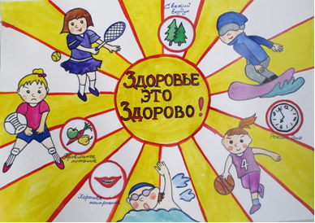

Воспитатель: высшей квалификационной категории
Довгаль Нелли Сергеевна,
Арзамасова Ольга Яковлевна

Барабинск
Тип проекта: познавательный, здоровьесберегающий.
Участники проекта: воспитатели, дети, родители.
Возраст детей: 5 - 6 лет.
Актуальность
Самый драгоценный дар, который человек получил от природы - это здоровье. Сохранение здоровья детей в процессе воспитания и обучения – одна из приоритетных задач нашего дошкольного учреждения.
Дошкольный возраст считается важным для физического, психического и умственного развития ребёнка. В этот период закладываются основы его здоровья. Так как дошкольное учреждение является первой ступенью общественного воспитания, то именно на нас возлагаются как воспитательные, так и оздоровительные задачи. Основной задачей оздоровительной работы в дошкольном учреждении заключается в укреплении здоровья, физического и психического развития дошкольника. В дошкольном возрасте необходимо формировать у детей осознанное отношение к своему здоровью, понимание необходимости бережно относиться к своему организму, правила заботы о нём и стимулировать развитие навыков личной гигиены.
Чтобы помочь ребёнку реализовать своё право на здоровье, необходимо организовать работу по воспитанию сознательного отношения к своему здоровью.
Для реализации данного направления педагогической деятельности мы разработали проект «Здоровье – это здорово»
Цель: обеспечить детей необходимой информацией для формирования собственных стратегий и технологий, позволяющих сохранить и укрепить здоровье.
Задачи проекта:
Образовательные:
- формировать у детей представление о составляющих ЗОЖ и факторах, разрушающих здоровье;
- использование здоровьесберегающих технологий в режиме дня с учётом комплексно-тематического планирования;
- повысить компетентность родителей в вопросах ЗОЖ.
Оздоровительные:
- сохранять и укреплять здоровье детей;
- побуждать детей сознательно относиться к собственному здоровью;
- формировать умение следить за своим внешним видом;
- совершенствовать культурно-гигиенические навыки.
Воспитательные:
- воспитывать бережное отношение к своему телу, своему здоровью, здоровью других детей.

Интеграция образовательных областей:
физическое развитие; познавательное развитие; речевое развитие; социально-коммуникативное развитие; художественно-эстетическое развитие.

Ожидаемые результаты по проекту
Для детей
1. Сформировать навыки ЗОЖ;
2. Сформированная гигиеническая культура;
3. Наличие потребности в ЗОЖ

Для родителей
1. Разработать темы для консультаций для родителей по сохранению и укреплению здоровья детей.
2. Активное участие в жизнедеятельности дошкольных групп.

Этапы реализации проекта
Подготовительный этап
Сбор и систематизация информации по теме: «Будь здоров».
Проведение опроса среди детей «Что такое здоровье?»
Изучение методической литературы по теме «ЗОЖ».
Сообщение на родительском собрании: «Роль родителей в укреплении здоровья детей и приобщение их к здоровому образу жизни».
Подготовка методического материала: рассказов, стихов, загадок, кроссвордов, мультфильмов.
Подбор иллюстраций, сюжетно-ролевых игр, дидактических игр по данной теме.
Подбор художественной литературы.

Основной этап
Социально-коммуникативное развитие:
Создание игровых ситуаций:
Сюжетно-ролевые игры: «Больница», «Поликлиника», «Вылечим куклу», «Мишка заболел», «Научим куклу мыть руки», «Доктор Айболит в гостях у ребят», «Аптека».
Дидактические игры: «Полезные и вредные привычки», «Собери картинку», «Съедобное-несъедобное», «В страну здоровяков», «Азбука здоровья», «Магазин», «Полезно-неполезно».

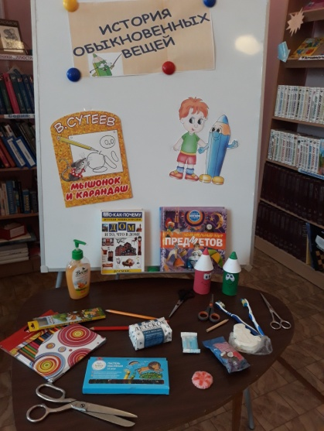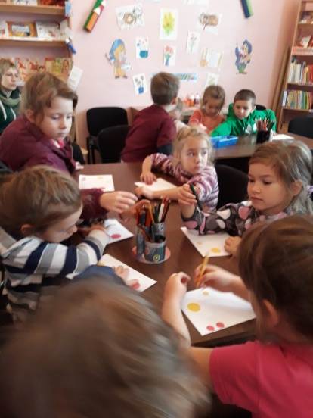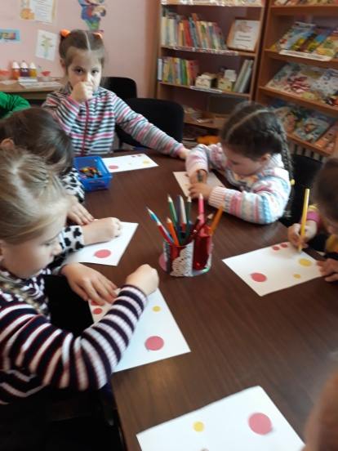

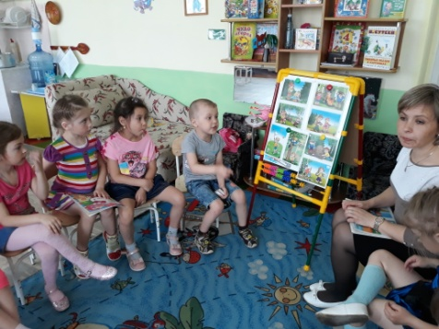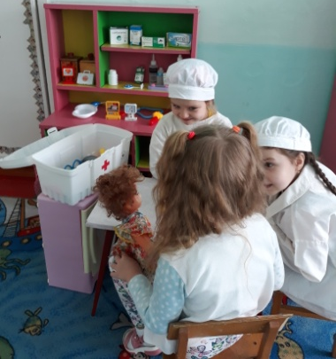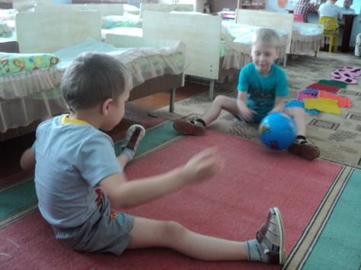

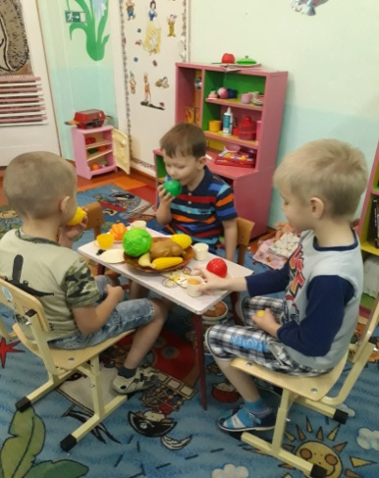
Познавательное развитие:
Беседа с детьми по темам: «Что такое режим?», «Чтоб здоровым быть – нужно закаляться», «Гигиена тела», «Гигиена рта», «Грязные руки грозят бедой», «Береги зрение с детства», «Чтобы зубы не болели», «О полезных и вредных привычках», «Гуляем и играем», «Почему случаются травмы», «Опасные домашние предметы».
Беседа-размышление с детьми «Что такое здоровый образ жизни»
День здоровья «Воздух, которым мы дышим»
Рассматривание иллюстраций о здоровом образе жизни.

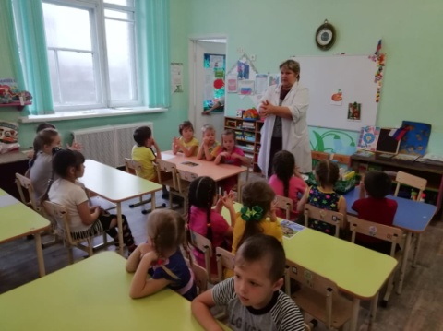
Мультсеансы:
«Мойдодыр», «Айболит», «Смешарики» из серии «Азбука здоровья»: «Распорядок», «Быть здоровым здорово», «Личная гигиена», «Кому нужна зарядка», «Горький вкус справедливости», «Скажи микробам НЕТ», «Если хочешь быть здоров»; «Королева зубная щетка», «Здоровый образ жизни», «Митя и микроавтобус».

Средства личной гигиены

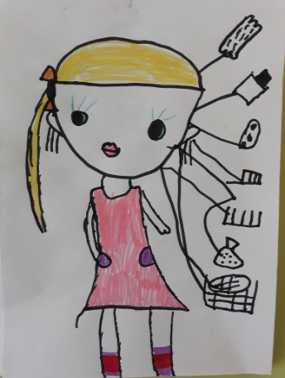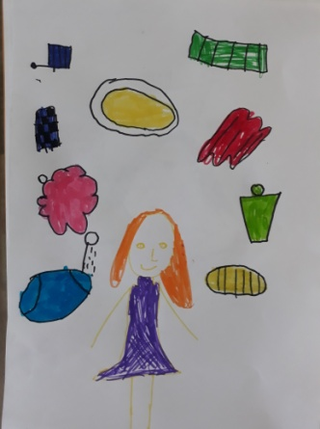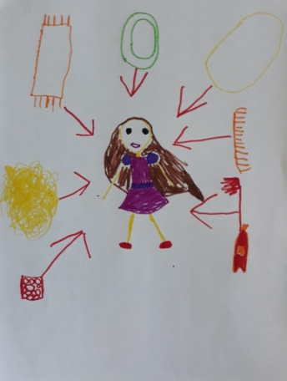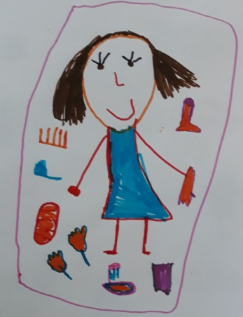

Разгадывание кроссворда «Что помогает нам быть здоровым
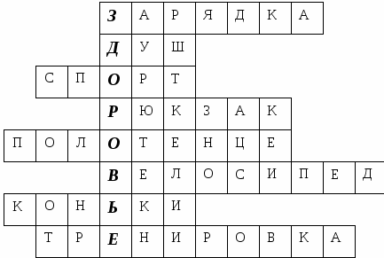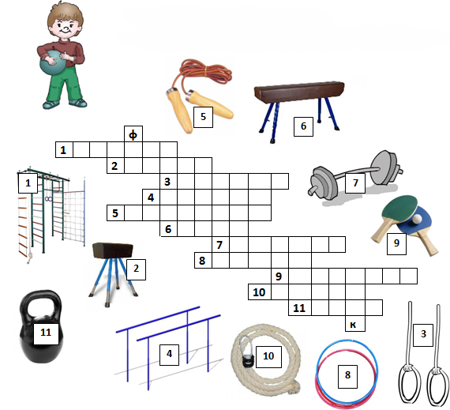

Речевое развитие:
Чтение рассказов Т.А. Шорыгиной «Про девочку Таню и её режиме дня», «Кто с закалкой дружит, никогда не тужит», «Чистота-залог здоровья», «Полезные и вредные привычки».
Чтение произведений К.И. Чуковского «Мойдодыр», «Айболит».
Чтение А.Барто «Девочка чумазая».
С.Л. Сон, Т.В. Шипошина «Сказки страны здоворья»
О.Г. Аксенова, Е.Н. Арсенина «Пижамкины сказки»
Пословицы и поговорки.

Художественно-эстетическое развитие:
Рисование «Овощи и фрукты, полезные для здоровья», «Осенние витамины».
Лепка «Витаминный вклад»
Апликация «Витамины в банке»

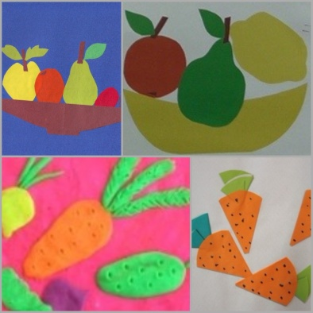
Конструирование «Стадион», «Каток», «Больница для кукол».
Изготовление оздоровительных тренажеров своими руками с участием родителей
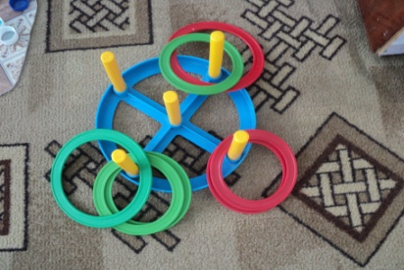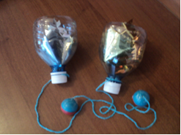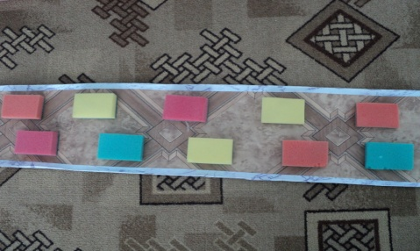

Физическое развитие:
Физкультминутки, гимнастика, музыкальные минутки, вокалотерапия, релаксация, динамические паузы, стрейчинг, подвижные, спортивные игры, стретчинг.
Утренняя гимнастика, гимнастика пробуждения, пальчиковая гимнастика, артикуляционная гимнастика, дыхательная гимнастика, корригирующая гимнастика, гимнастика для глаз и другие виды валеологии.

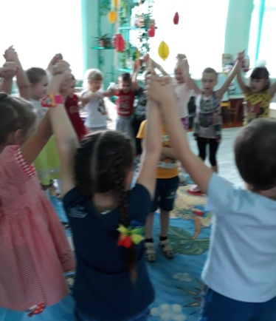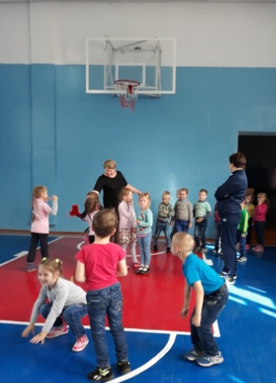

Закаливание: умывание, ежедневное полоскание полости рта, принятие воздушных ванн, хождение босиком по полу и гимнастическому коврику, омывание ног;

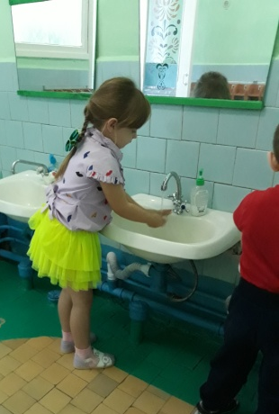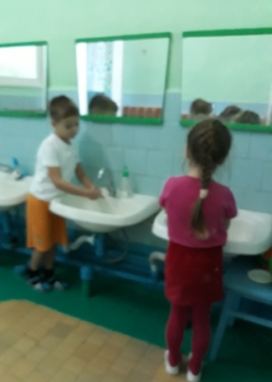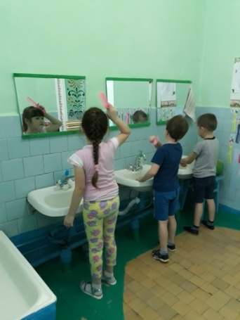

Физкультурные занятия, комплексы по профилактике плоскостопия и нарушения осанки, подвижные игры и игровые упражнения по желанию детей; Спортивные досуги и развлечения с участием родителей: «Папа, мама, я – спортивная семья», «День Здоровья».
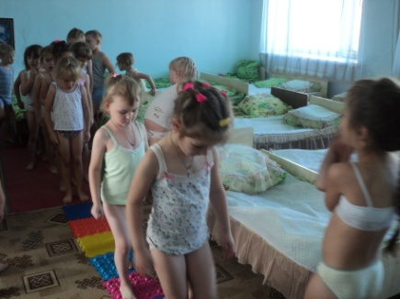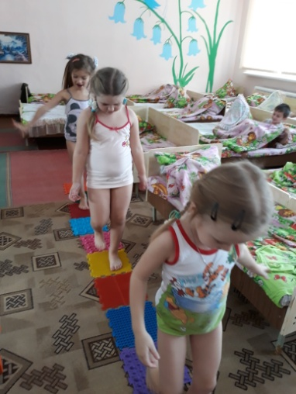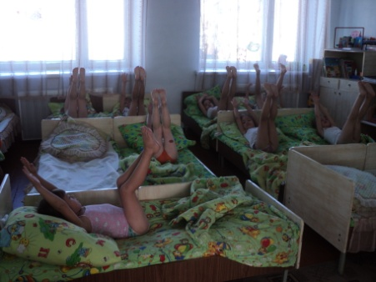
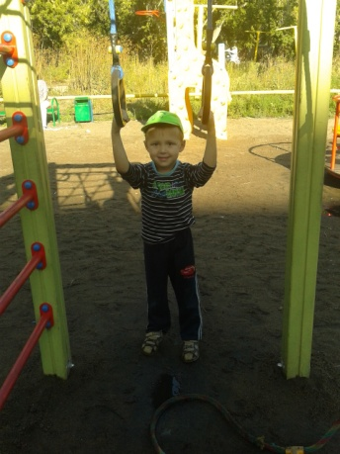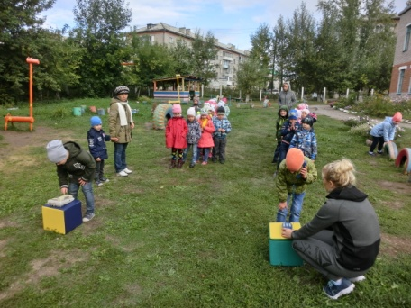

Консультации для родителей:
«Красивая осанка – здоровая спина»,
«Роль физических упражнений в развитии детей»,
«Воспитание навыков здорового образа жизни в семье»,
«Роль физкультурно-игровой среды в психическом воспитании ребёнка»;
Родительское собрание «Значение ЗОЖ в семейном воспитании»
Рекомендации родителям по организации активного семейного отдыха
Оформление папками-передвижками по теме ЗОЖ (приемная)
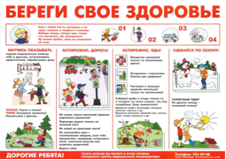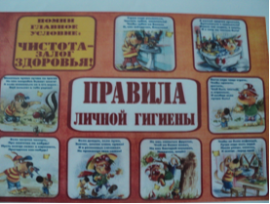

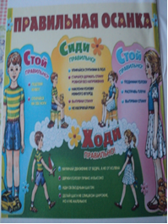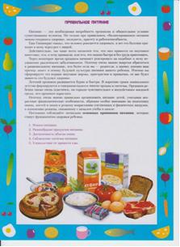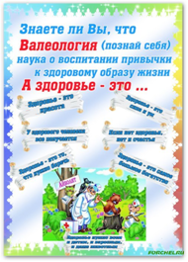

Спорт дома

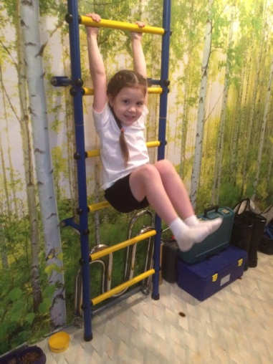 Варя П.
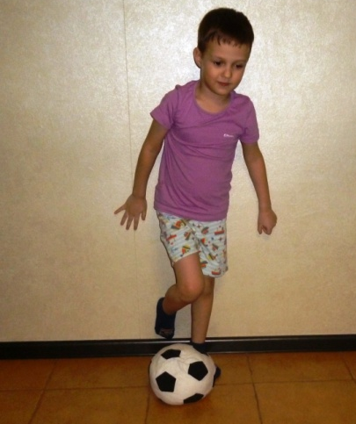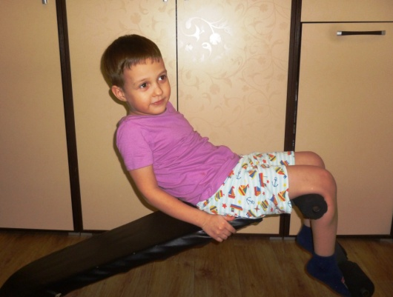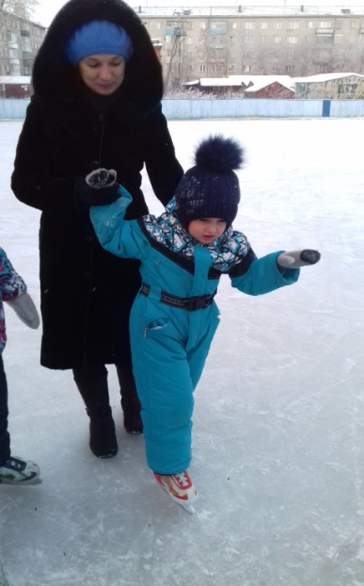

Рома Ж.

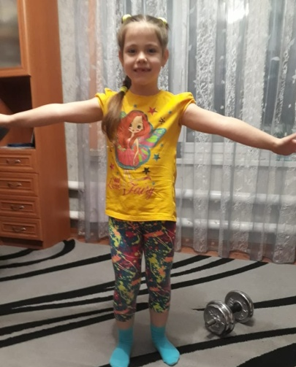 Дарина П. 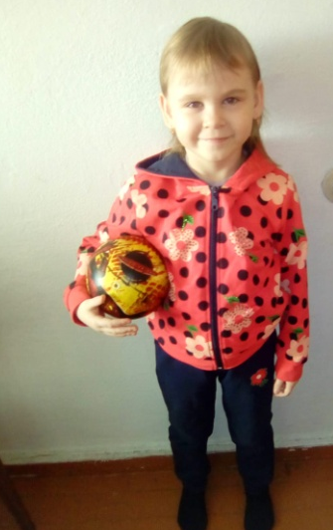 Алина С.

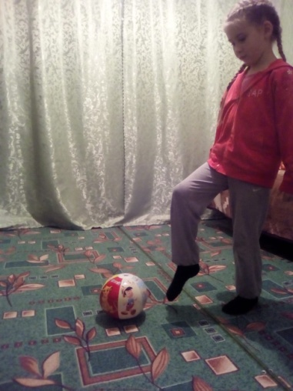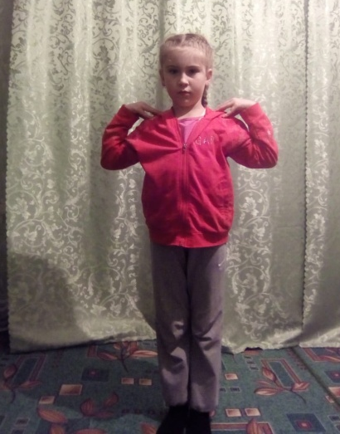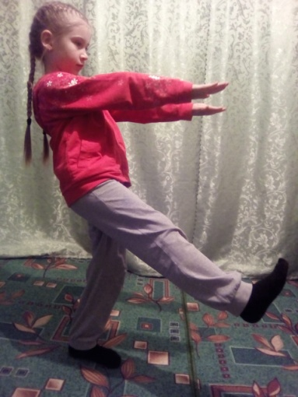

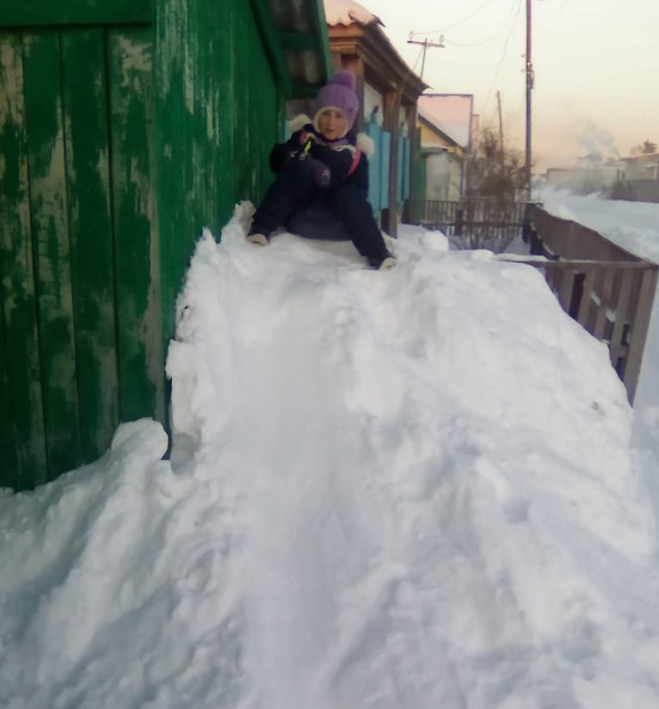 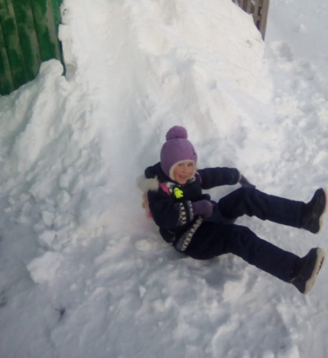 Ксения П.

Заключительный этап:
Оформление стенгазеты «Спорт – это здорово», с участием родителей.
Оформление копилки «Бабушкины рецепты здоровья».

